Спортсменка из Краснопахорского стала призером всероссийских соревнований
24.07.2018

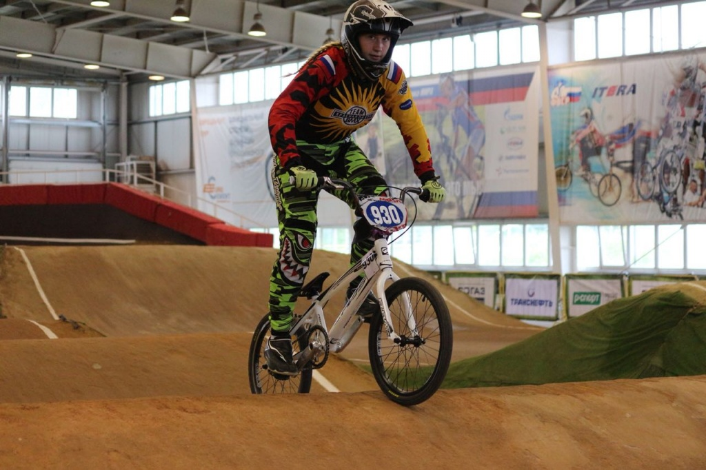
Спортсменка из Краснопахорского стала призером всероссийских соревнований. Фото: пресс-служба администрации поселения Краснопахорское
Спортсменка из поселения Краснопахорское Виктория Серушкина стала призером Первенства России по гонкам на BMX в двух дисциплинах. Соревнования завершились в Саранске 21 июля.
— Виктория Серушкина вошла в состав сборной Москвы и стала третьей в хроногонке в категории «Девушки 15-16 лет». В эстафете нашей спортсменке не было равных: здесь она получила заслуженное «золото». Таким образом, Виктория Серушкина удостоилась сразу двух призовых мест на этих соревнованиях, — сообщили в пресс-службе администрации Краснопахорского.
Жители поселения поздравили спортсменку и пожелали ей дальнейших побед и достижений.

Адрес страницы: http://tinao.mos.ru/presscenter/news/detail/7467187.html
Префектура Троицкого и Новомосковского административных округов города Москвы

